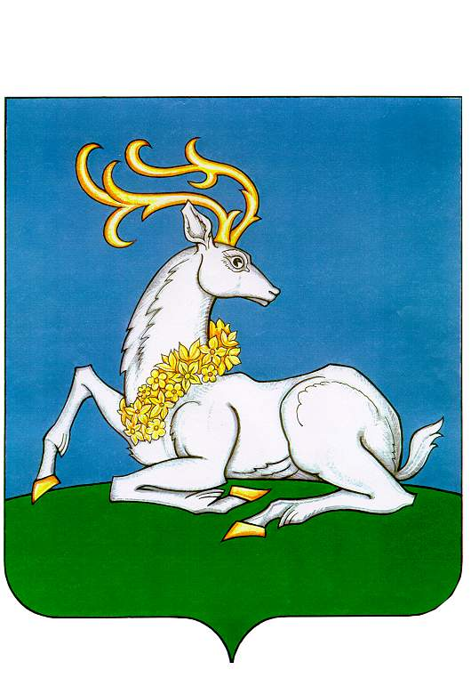

**АДМИНИСТРАЦИЯ**

**ОДИНЦОВСКОГО ГОРОДСКОГО ОКРУГА**

**МОСКОВСКОЙ ОБЛАСТИ**

**ПОСТАНОВЛЕНИЕ**

№ .

г. Одинцово

ПРОЕКТ

О внесении изменений в муниципальную программу

Одинцовского городского округа Московской области

«Цифровое муниципальное образование»

на 2023-2027 годы

В соответствии с Порядком разработки и реализации муниципальных программ Одинцовского городского округа Московской области, утвержденным постановлением Администрации Одинцовского городского округа Московской области от 30.12.2022 № 7905, в связи с изменением объемов финансирования за счет средств бюджета Одинцовского городского округа Московской области на 2024 год мероприятий муниципальной программы Одинцовского городского округа Московской области «Цифровое муниципальное образование» на 2023 - 2027 годы,

ПОСТАНОВЛЯЮ:

1. Внести в муниципальную программу Одинцовского городского округа Московской области «Цифровое муниципальное образование» на 2023 -2027 годы, утвержденную постановлением Администрации Одинцовского городского округа Московской области от 18.11.2022 № 6838 (в редакции от 13.09.2024 № 5863) (далее - Муниципальная программа), следующие изменения:
2. в паспорте Муниципальной программы раздел «Источники финансирования муниципальной программы, в том числе по годам реализации программы (тыс. руб.)» изложить в следующей редакции:

«

|  |  |  |  |  |  |  |
| --- | --- | --- | --- | --- | --- | --- |
| Источники финансирования муниципальной программы, в том числе по годам реализации  программы (тыс. руб.) | Расходы (тыс. рублей) | | | | | |
| Всего | 2023год | 2024 год | 2025 год | 2026 год | 2027 год |
| Средства федерального бюджета | 8 742,31950 | 8 742,31950 | 0,00000 | 0,00000 | 0,00000 | 0,00000 |
| Средства бюджета Московской области | 20 579,11050 | 20 579,11050 | 0,00000 | 0,00000 | 0,00000 | 0,00000 |
| Средства бюджета Одинцовского городского округа | 2 379 373,90212 | 503861,39332 | 476816,61780 | 468282,29700 | 465532,29700 | 464881,29700 |
| Всего, в том числе по годам: | 2 408 695,33212 | 533 182,82332 | 476 816,61780 | 468 282,29700 | 465 532,29700 | 464 881,29700 |

»;

1. приложение 1 к Муниципальной программе изложить в редакции согласно приложению к настоящему постановлению.

2. Опубликовать настоящее постановление в официальном средстве массовой информации Одинцовского городского округа Московской области и разместить на официальном сайте Одинцовского городского округа Московской области в сети «Интернет».

3. Настоящее постановление вступает в силу со дня его официального опубликования.

Глава Одинцовского городского округа А.Р. Иванов

Верно: начальник общего отдела Е.П. Кочеткова

СОГЛАСОВАНО

|  |  |  |
| --- | --- | --- |
| Заместитель Главы Одинцовского городского округа |  | М.А. Бажанова |
| Заместитель Главы Одинцовского городского округа – начальник Управления правового обеспечения Администрации Одинцовского городского округа |  | А.А. Тесля |
| Заместитель Главы Одинцовского городского округа - начальник Финансово - казначейского управления Администрации Одинцовского городского округа |  | Л.В. Тарасова |
| Заместитель Главы Одинцовского городского округа |  | А.А. Садетдинова |
| Начальник юридического отдела  Управления правового обеспечения |  | Т.Л. Сергеева |
|  |  |  |

Расчет рассылки:

|  |  |
| --- | --- |
| Общий отдел - | 1 экз. |
| Управление информационных технологий, информационной безопасности и связи - | 1 экз. |
| Управление по инвестициям и  поддержке предпринимательства - | 1 экз. |
| Управление образования - | 1 экз. |
| МКУ МФЦ - | 1 экз. |
| Контрольно-счетная палата - | 1 экз. |
| СМИ (сайт) - | 1 экз. |

Исп. Голубев С.Б.

(495) 181-9000 доп. 4002